

A PRECIFICAÇÃO DE CARBONO E OS IMPACTOS NA COMPETITIVIDADE DA
CADEIA DE VALOR DA INDÚSTRIA
Resumo Executivo

Brasília
2020

A PRECIFICAÇÃO DE CARBONO E OS
IMPACTOS NA COMPETITIVIDADE DA
CADEIA DE VALOR DA INDÚSTRIA
Resumo Executivo

CONFEDERAÇÃO NACIONAL DA INDÚSTRIA – CNI

Robson Braga de Andrade
Presidente

Gabinete da Presidência
Teodomiro Braga da Silva
Chefe de Gabinete - Diretor

Diretoria de Desenvolvimento Industrial
Carlos Eduardo Abijaodi
Diretor

Diretoria de Relações Institucionais
Mônica Messenberg Guimarães
Diretora

Diretoria de Serviços Corporativos
Fernando Augusto Trivellato
Diretor

Diretoria Jurídica
Hélio José Ferreira Rocha
Diretor

Diretoria de Comunicação
Ana Maria Curado Matta
Diretora

Diretoria de Educação e Tecnologia
Rafael Esmeraldo Lucchesi Ramacciotti
Diretor

A PRECIFICAÇÃO DE CARBONO E OS IMPACTOS NA COMPETITIVIDADE DA
CADEIA DE VALOR DA INDÚSTRIA
Resumo Executivo

Brasília
2020

© 2020. CNI – Confederação Nacional da Indústria.
Qualquer parte desta obra poderá ser reproduzida, desde que citada a fonte.

CNI
Gerência Executiva de Meio Ambiente e Sustentabilidade – GEMAS

FICHA CATALOGRÁFICA

C748p

Confederação Nacional da Indústria.
A Precificação de Carbono e os Impactos na Competitividade da Cadeia de Valor da Indústria / Confederação Nacional da Indústria. - Brasília: CNI, 2020.
29 p. : il.

ISBN 978-85-7957-242-5

- Precificação de Carbono. 2. Competitividade. 3. Indústria I. Título.

CDU: 551.583

CNI  Confederação Nacional da Indústria  Sede  Setor Bancário Norte  Quadra 1 - Bloco C  Edifício Roberto Simonsen  70040-903 – Brasília-DF  Tel.: (61) 3317-9000  Fax: (61) 3317-9994  http://www.portaldaindustria.com.br/cni/ | Serviço de Atendimento ao Cliente – SAC  Tels.: (61) 3317-9989 | 3317-9992  sac@cni.com.br

LISTA DE FIGURAS

Figura 1 – Percentuais de emissões de GEE entre os principais setores da economia.................................... | 11
Figura 2 – Resumo das iniciativas de precificação de carbono no mundo....................................................... | 13
Figura 3 – Resumo dos pilares de recomendações para o desenvolvimento de estratégias para implementação e financiamento da NDC brasileira........................................................................................ | 14
Figura 4 – Projeções de emissões de GEE do Brasil entre 2015 e 2030 simuladas no estudo........................ | 18
Figura 5 – Resultados de indicadores macroeconômicos dos cenários simulados com  taxação de carbono.......................................................................................................................................... | 19
Figura 6 – Emissões totais de GEE para os três cenários com mercado de carbono....................................... | 22
Figura 7 – Resultados de indicadores macroeconômicos dos cenários simulados  com mercado de carbono............................................................................................................................... | 23

LISTA DE TABELAS

Tabela 1 – Comparativo entre a taxação e o mercado de carbono................................................................. | 12
Tabela 2 – Detalhamento dos cenários analisados no estudo......................................................................... | 16

SUMÁRIO

APRESENTAÇÃO.............................................................................................................................................. | 10
1 INTRODUÇÃO............................................................................................................................................... | 11
2 METODOLOGIA............................................................................................................................................ | 15
3 CENÁRIOS..................................................................................................................................................... | 16
4 RESULTADOS................................................................................................................................................ | 17
4.1 Taxação de Carbono.............................................................................................................................. | 17
4.1.1 Emissões de GEE.............................................................................................................................. | 18
4.1.2 Indicadores macroeconômicos........................................................................................................ | 18
4.2 Mercados de Carbono........................................................................................................................... | 20
4.2.1 Emissões de GEE.............................................................................................................................. | 22
4.2.2 Indicadores macroeconômicos........................................................................................................ | 22
5 CONSIDERAÇÕES FINAIS.............................................................................................................................. | 25
REFERÊNCIAS.................................................................................................................................................. | 28

APRESENTAÇÃO

O Brasil estabeleceu, durante a Conferência das Partes (COP 21), em 2015, o seu compromisso no combate aos impactos da mudança do clima, por meio da Contribuição Nacionalmente Determinada (NDC na sigla em inglês). A meta de redução de gases de efeito estufa (GEE) foi estabelecida em 37% para o ano de 2025, com uma contribuição indicativa de 43% para 2030, tendo como base as emissões de 2005.

Estudo do Banco Interamericano de Desenvolvimento (BID) estimou que a implantação da NDC brasileira implicará investimentos de US$ 167 bilhões a US$ 179 bilhões em toda a economia. Nesse contexto, é preciso desenvolver meios de implementação que, além de não trazerem riscos à competitividade, consigam criar oportunidades para a indústria. A indústria é o setor com a segunda menor contribuição percentual em termos de emissões de GEE no País.

Um dos modos de efetivação das políticas climáticas muito difundido em várias partes do globo é a precificação de carbono, que consiste na atribuição de um valor monetário às emissões de GEE. Segundo dados do Banco Mundial, até o fim de 2018, haviam 57 iniciativas de precificação de carbono em execução ou em estudo no mundo, com preços variando entre US$ 1 e US$ 127 por tonelada de GEE – a arrecadação foi de US$ 44 bilhões.

De acordo com o MarketsInsider, site especializado em monitoramento de indicadores de mercado, o preço médio do carbono em 2019, na Europa, foi de US$ 28 por tonelada de GEE. No Brasil, o governo federal vem conduzindo o projeto Partnership for Market Readiness (PMR Brasil), que tem o objetivo de estudar os impactos dessa modalidade na economia brasileira.

Nesta publicação, a Confederação Nacional da Indústria (CNI) apresenta o resumo executivo de estudo para avaliar os efeitos da precificação de carbono sobre a competitividade da indústria, visando cumprir a NDC brasileira. A intenção é contribuir com os debates e encontrar soluções baratas e eficientes, de modo a elevar a competitividade da indústria brasileira, gerando mais emprego e renda.

Boa leitura.

Robson Braga de Andrade
Presidente da CNI

1 INTRODUÇÃO
O aquecimento global é um dos maiores desafios que a sociedade vem enfrentando nos últimos tempos. Em especial para a indústria, os desafios e impactos estão ligados, principalmente, à necessidade de grandes investimentos, ao desenvolvimento de novas tecnologias e a eventos climáticos, como secas, enchentes e deslizamentos de terra (CNI, 2018).
O Acordo de Paris, estabelecido na Conferência das Partes (COP 21), em 2015, é o marco central para as discussões mundiais sobre o aquecimento global, com o objetivo de dar uma resposta aos potenciais impactos da mudança do clima. No Brasil, o Acordo de Paris foi promulgado pelo Congresso Nacional por meio do Decreto nº 9.073, de 5 de junho de 2017.
Para a implementação do Acordo de Paris, cada país apresentou a sua Contribuição Nacionalmente Determinada (NDC). O Brasil se comprometeu, em sua NDC, com a redução absoluta de suas emissões em 37% em 2025, e uma contribuição indicativa de 43% para 2030, em relação ao nível de emissões de 2005, levando em consideração o conjunto da economia e medidas adicionais nos setores de energia, biocombustíveis e florestas. Dado o caráter transversal da cadeia produtiva industrial, a preocupação central da indústria tem sido a busca por meios de implementação da NDC brasileira mais custo efetivos, visando conter riscos à sua competitividade e gerar oportunidades de desenvolvimento de novos negócios.
A indústria brasileira é o setor com a segunda menor contribuição percentual em termos de emissões de GEE. Ela é responsável por cerca de 7% das emissões de gases efeito estufa (GEE), 21% do Produto Interno Bruto (PIB) e gera cerca de 10 milhões³ de empregos em todo País.
Figura 1 - Percentuais de emissões de GEE entre os principais setores da economia
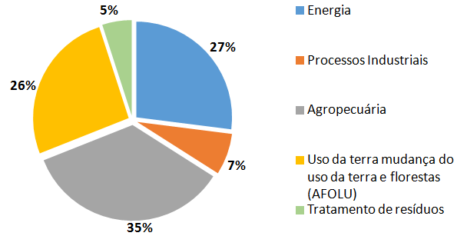
Fonte: Elaboração própria a partir de
Brasil (2016).
Assim, ter uma avaliação integrada do custo benefício sobre as medidas a serem adotadas para implementar e financiar a NDC e aproveitar o potencial da indústria nacional e seus baixos índices de emissões de GEE frente aos seus principais competidores internacionais, é fundamental para consolidar uma economia de baixa emissão de carbono no setor industrial, podendo alavancar o aumento de sua eficiência, competitividade e geração de emprego e renda para a população (CNI, 2018).
Em todo o mundo, duas têm sido as estratégias mais comuns para promover ações de mitigação de emissões de GEE: i) por meio de instrumentos não econômicos, em que o foco é dado às políticas de “comando e controle” (regulação direta); e ii) via instrumentos econômicos, por meio da adoção de incentivos e subsídios e da precificação de carbono, que consiste na atribuição de um preço sobre as emissões de GEE, geradas a partir de queima de combustíveis fósseis de uma determinada instalação. Ocorre via três sistemas:
- Tributo de carbono ou taxação de carbono: preço a ser pago por unidade de emissão de GEE de modo que o nível agregado de redução de emissões previamente estipulado seja atingido.
- Mercado de emissões ou mercado de carbono: interação entre agentes do mercado por meio de compra e venda de direitos de permissão de emissões de GEE. O cap ou a meta é distribuída entre os agentes, permitindo-se que estes transacionem (trade) as licenças de permissões de emissões dentro de certos limites.
✓ Sistemas híbridos (tributo e mercado de carbono): coexistência de instrumentos de tributação e de
mercado, com coberturas setoriais diferentes, tendo a possibilidade de inclusão de elementos de
controle de preços em sistemas de mercado (método menos aplicado).
Tabela 1 - Comparativo entre a taxação e o mercado de carbono

Taxação de carbono | Mercado de carbono
- Instrumento baseado em PREÇO: alíquota em $/tCO₂e com baixa flexibilidade para redução de custos de compliance do sistema. | - Instrumento baseado em QUANTIDADE: limite de emissões de CO₂e com metas absolutas ou de intensidade, sendo estabelecidas por fonte/agente econômico. O tipo mais comum é o Cap and Trade.
- Mais aplicável para agentes econômicos com atividades mais pulverizadas (exemplo: transporte e agricultura). | - Mais aplicável para agentes econômicos com atividades mais concentradas (exemplo: indústria e energia).
- Privilegia a redução de emissões de GEE do agregado  da economia. | - Permite o estabelecimento de permissões de emissões que podem ser leiloadas, vendidas ou distribuídas gratuitamente entre os agentes econômicos, a partir de critérios estabelecidos. Estas transações geram custos que devem ser contabilizados para a manutenção do mercado.
- De mais fácil implementação, já que pode aproveitar a estrutura institucional e administrativa existente no governo para tributação. | - Permite o uso de créditos de carbono para compensação de emissões de GEE.
- Fornece sinais mais claros para investidores no longo prazo. | - Necessário a criação de estrutura administrativa e de fiscalização por parte do governo para implementação.
- O uso das receitas pode ser para reinvestimento em novas tecnologias de redução de emissões ou uso social.  Fonte: Elaboração própria a partir de informações do Ministério da Economia. | - Desafios para o estabelecimento da liquidez do mercado e controle da flutuação de preços.
De acordo com World Bank (2019), as iniciativas de precificação de carbono cobrem cerca de 20% das emissões de GEE mundiais, com 57 iniciativas implementadas ou em estudo. Os preços de comercialização variam entre US$ 1 - 127/tCO_{2e}, sendo que mais de 51% das emissões de GEE cobertas por sistemas de precificação de carbono tem preço médio de US$ 10/t CO_{2e}. Os governos atingiram sua arrecadação em cerca de US$ 44 bilhões em todo o mundo, com aumento de US$ 11 bilhões em relação ao ano de 2018.

Figura 2 - Resumo das iniciativas de precificação de carbono no mundo

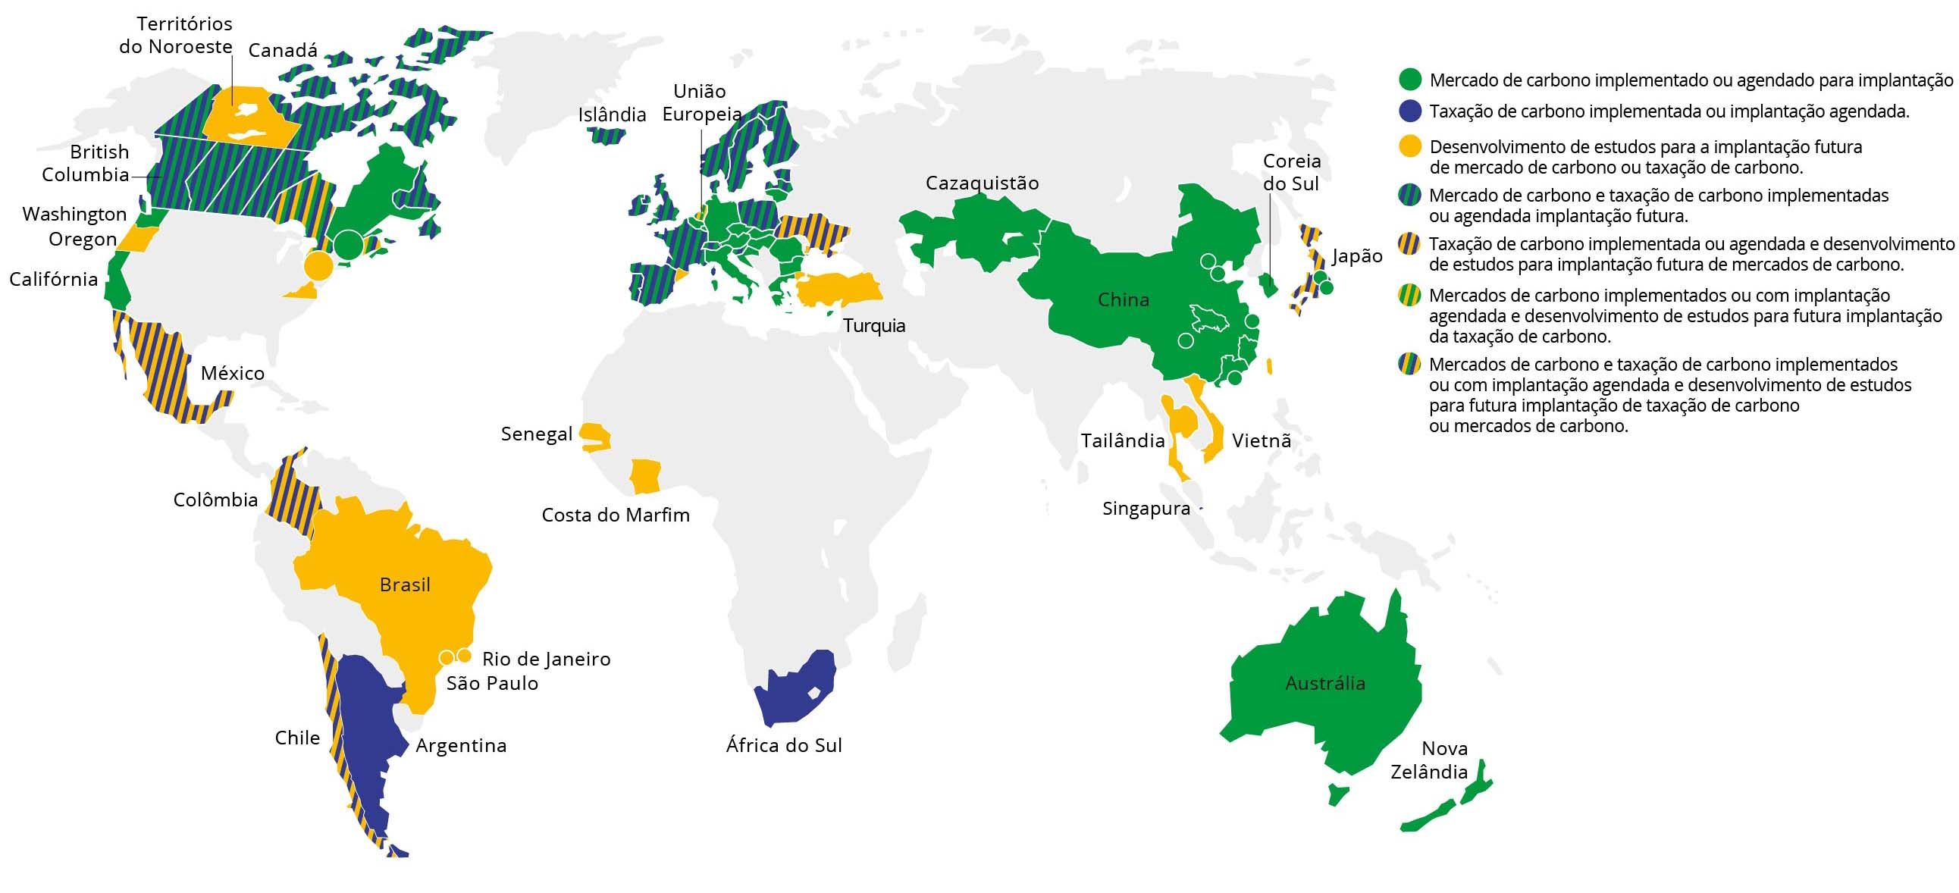
Fonte: Adaptado de World Bank (2019).

No âmbito do Acordo de Paris, o artigo 6º prevê a implantação do Mecanismo de Desenvolvimento Sustentável (MDS), visando à consolidação de um mercado de carbono global. A participação brasileira, com apoio do setor industrial, tem sido no sentindo de se estabelecerem regras claras, justas, com segurança jurídica e integridade ambiental, visando garantir o estabelecimento do mercado global e a transição de projetos do Mecanismo de Desenvolvimento Limpo (MDL) para o MDS, de forma a preservar investimentos já realizados pelo setor privado. No âmbito doméstico, desde 2016, o governo federal, em parceria com o Banco Mundial, vem estudando a viabilidade da implementação de instrumentos econômicos para precificação de carbono no Brasil, por meio do projeto Partnership for Market Readiness (PMR Brasil). O objetivo é avaliar diferentes modalidades de precificação de carbono e estimar os impactos macroeconômicos e sociais para a economia brasileira.
As soluções proporcionadas para a implantação de sistemas de precificação de carbono na indústria precisam ter uma avaliação integrada de suas ações, pois seus impactos deverão ter diferentes consequências sobre toda a sua cadeia de suprimentos, produção e consumo. Uma das recomendações para o desenvolvimento de estratégias de implementação e financiamento da NDC na indústria, previstas no “Pilar Competitividade”, é (BRASIL; CNI, 2018b):
(...) 7. Continuar avançando nas discussões e na geração de conhecimento quanto à viabilidade das diferentes formas de implementação de instrumentos econômicos para precificação de carbono, visando não impactar negativamente a competitividade da indústria brasileira (BRASIL; CNI, 2018b, p.96).

Figura 3 - Resumo dos pilares de recomendações para o desenvolvimento de estratégias
para implementação e financiamento da NDC brasileira

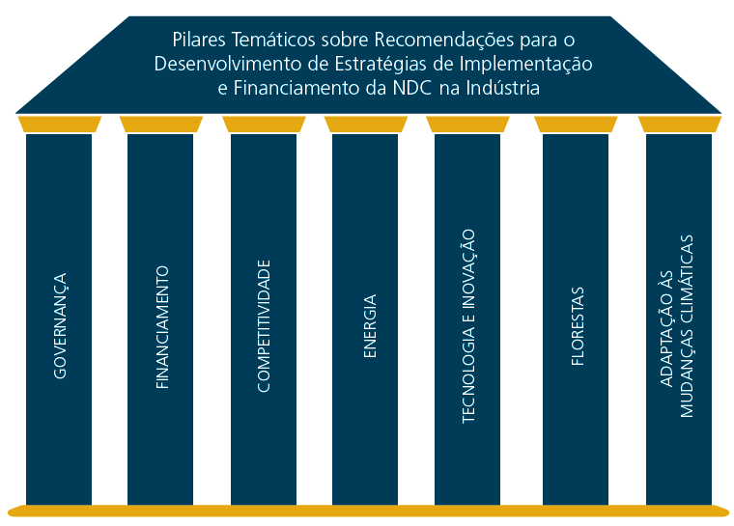
Fonte: CNI (2018).

Assim, seguindo o planejamento proposto, o objetivo deste estudo é avaliar quais serão os impactos sobre a competitividade do setor industrial, nos âmbitos nacional e internacional, da adoção de instrumentos de precificação de carbono no ambiente doméstico para cumprir os compromissos estabelecidos na NDC brasileira, por meio de modelos macroeconômicos e levando em consideração o conjunto da economia.

2 METODOLOGIA

1ª ETAPA | Definição dos cenários a serem estudados.
2ª ETAPA | Levantamento de curvas de custo marginal de abatimento de emissões (MAC) do projeto Opções de Mitigação e publicações da indústria e de bases de dados do governo federal.
3ª ETAPA | Análise crítica e adequação das curvas MAC frente às contribuições da indústria encaminhadas ao projeto Opções de Mitigação.
4ª ETAPA | Calibração do modelo macroeconômico IMACLIM-BR.
5ª ETAPA | Execução dos cenários estabelecidos na etapa 1 no modelo macroeconômico IMACLIM-BR.
6ª ETAPA | Realização de análise dos resultados preliminares dos cenários executados no modelo macroeconômico IMACLIM-BR.
7ª ETAPA | Compartilhamento de resultados e rodadas de apresentação aos diferentes segmentos industriais para coleta de contribuições.
8ª ETAPA | Análises das contribuições setoriais e incorporação nos relatórios finais.
9ª ETAPA  Fonte: Elaboração própria. | Elaboração de resumo executivo do trabalho.
3 CENÁRIOS

Neste estudo, foram simulados seis cenários e testados diferentes instrumentos para a implementação da NDC brasileira. Os cenários 1 e 2 são cenários do tipo “comando e controle”, em que se buscou simular a implementação da NDC brasileira da forma como foi estabelecida pelo governo. Os cenários 3 e 4 podem ser considerados mais realistas, e, por exemplo, não consideram que o alcance do desmatamento ilegal zero em 2030 seja factível. No cenário 4, foi utilizada uma taxa de carbono sobre a queima de combustíveis fósseis para compensar as emissões de desmatamento e garantir o atingimento da meta da NDC em 2030. Nos cenários 5A, 5B e 6 foram simuladas as mesmas condições do cenário 4, mas com a implementação de um mercado de carbono. A tabela a seguir apresenta os detalhes de cada cenário simulado:

Tabela 2 - Detalhamento dos cenários analisados no estudo

Cenários | Comando e Controle |  | Taxa de Carbono |  | Mercados de Carbono
Cenários | Cenário 1  Pessimista | Cenário 2  Otimista | Cenário 3  Pessimista | Cenário 4  Otimista | Cenário 5A  Otimista | Cenário 5B  Otimista | Cenário 6  Otimista
Taxa de crescimento do PIB (% a.a.) | País: 1,7%  Ind.: 1,13% | País: 3,0%  Ind.: 3,0% | País: 1,7%  Ind.: 1,13% | País: 3,0%  Ind.: 3,0% | País: 3,0%  Ind.: 3,0% | País: 3,0%  Ind.: 3,0% | País: 3,0%  Ind.: 3,0%
Precificação  de carbono | Não  aplicável | Não  aplicável | Não foi necessário | Taxa para atingir  a NDC | Mercado  Leilão de allowances | Mercado  Leilão de allowances | Mercado  Allowances  gratuitas
Reciclagem de receitas do carbono | Não  aplicável | Não  aplicável | Não  aplicável | No próprio  setor | No próprio  setor | No próprio  setor | Não  aplicável
Desmatamento | Ilegal zero  em 2030 | Ilegal zero  em 2030 | Ilegal diferente  de zero em 2030 | Ilegal diferente de zero em 2030¹⁰ | Ilegal diferente de zero em 2030¹⁰ | Ilegal  diferente de zero em 2030¹⁰ | Ilegal diferente de zero em 2030¹⁰
Renovabio | Sim  (54 bilhões de litros) | Sim  (54 bilhões  de litros) | Não  (30 bilhões  de litros) | Não  (30 bilhões  de litros) | Não  (30 bilhões  de litros) | Não  (30 bilhões de litros) | Não  (30 bilhões  de litros)
Remoção da floresta plantada | Sim, gratuita, abatendo do total de emissões  do País | Sim, gratuita, abatendo do total de emissões  do País | Sim,  gratuita, abatendo do total de emissões  do País | Sim,  gratuita, abatendo do total de emissões  do País | Sim,  gratuita, abatendo do total de emissões  do País | Sim, remoções negociadas no mercado  de carbono | Sim,  gratuita, abatendo do total de emissões  do País
Matriz  elétrica  Fonte: Elaboração própria. | PDE 2026 (EPE) | PDE 2026 (EPE) | CNI | CNI¹² | CNI¹² | CNI¹² | CNI¹²

4 RESULTADOS
4.1 Taxação de Carbono
Os cenários 1 e 2 podem ser considerados otimistas do ponto de vista de implementação das políticas climáticas, visto que a produção e o consumo de biocombustíveis aumentam fortemente e que as emissões do setor de florestas e uso da terra são controladas, atingindo-se o desmatamento ilegal zero em 2030. Nesses dois cenários, não seria necessário precificar o carbono, visto que a meta e a contribuição indicativa da NDC seriam atingidas apenas com as medidas de “comando e controle” descritas nas medidas adicionais da NDC brasileira.
Os cenários 3 e 4 se mostraram mais desafiadores, pois a produção de biocombustíveis seria bem menor que nos cenários 1 e 2, e a meta de desmatamento ilegal zero não seria alcançada. Os dois fatores em conjunto, com peso maior para o segundo, trazem um aumento bastante significativo das emissões de GEE, da ordem de 230 MtCO₂e em 2030.
No cenário 3, entretanto, esse aumento das emissões é aliviado pelo menor crescimento da economia, possibilitando, assim, que o Brasil cumpra sua NDC. Dessa forma, não seria necessário implementar um esquema de precificação de carbono em 2025 e nem em 2030, para este cenário. Já no cenário 4, esse aumento das emissões da ordem de 230 MtCO₂e, em relação ao cenário 2, faria com que o Brasil não atingisse a contribuição indicativa de redução de emissões de 43% presente na sua NDC para o ano de 2030, mas atingiria a meta de redução de 37% das emissões para 2025. Uma das saídas possíveis seria inserir uma taxa de carbono entre 2025 e 2030, visando à redução de emissões de GEE, de forma a possibilitar o atingimento da NDC para 2030. Essa é a simulação feita neste estudo com o objetivo de verificar quais seriam os impactos sobre o setor produtivo brasileiro, em especial a indústria.
A avaliação do cenário 4, realizada pelo modelo IMACLIM-BR, de acordo com as premissas da tabela 2, mostrou que seria necessário implementar uma taxa de carbono da ordem de US$ 100/CO₂e entre 2025 e 2030, a fim de compensar as emissões relativas ao desmatamento ilegal e garantir o atingimento da NDC. Foi utilizada a hipótese de utilização das receitas arrecadadas com a cobrança da taxa de carbono para investimento em tecnologias de mitigação de emissões de GEE no próprio setor. Do contrário, o valor da taxa de carbono poderia ser maior. FIESP (2017) apontou valores médios da taxa de carbono da ordem de US$ 250/tCO₂, sem considerar o reinvestimento em medidas de redução de emissões no próprio setor industrial.

4.1.1 Emissões de GEE
As emissões do País, em especial aquelas do setor de energia, estão fortemente relacionadas ao nível de atividade da economia. Os cenários 1 e 2 tem como pressuposto uma maior participação do etanol na matriz energética (54 bilhões de litros) enquanto nos cenários 3 e 4, o volume é bem menor (30 bilhões de litros), que seriam compensados pelo consumo de gasolina e diesel, aumentando as emissões de GEE. O cenário 4, sem a taxa de carbono, tem as maiores emissões de GEE, apresentando alto crescimento e menor participação do etanol na matriz energética. Já o cenário 4 com a taxa de carbono, teria suas emissões de energia fortemente reduzidas pela introdução de novas tecnologias, principalmente substituição de combustíveis e investimentos em eficiência energética. A seguir, são mostradas na figura 4 as projeções de emissões de GEE do Brasil, entre os anos de 2015-2030, de acordo com as simulações realizadas no modelo IMACLIM-BR no estudo.
Figura 4 - Projeções de emissões de GEE do Brasil entre 2015 e 2030 simuladas no estudo
Emissões totais de GEE

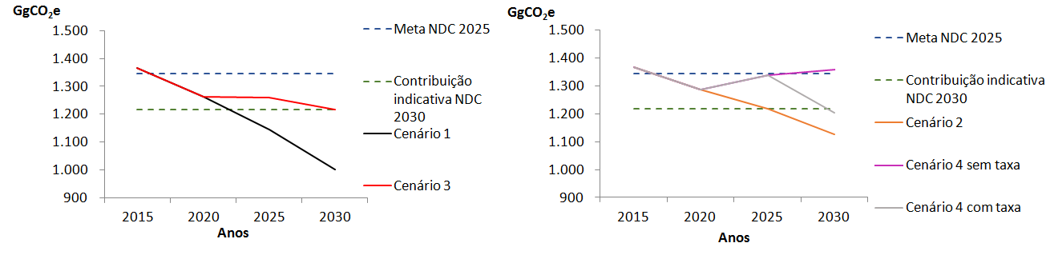
Fonte: Elaboração própria a partir de simulações realizadas no modelo IMACLIM-BR com informações do governo federal, disponíveis na 3ª Comunicação Nacional à Convenção-Quadro das Nações Unidas sobre Mudança do Clima e no Sistema de Registro Nacional de Emissões (SIRENE) do Ministério da Ciência, Tecnologia e Inovações (MCTI).

4.1.2 Indicadores macroeconômicos
A implementação da taxa de carbono provoca 2 efeitos diretos: i) indução de investimentos em tecnologias de baixa emissão de carbono; ii) aumento de custos de produção, uma vez que não sendo possível zerar as emissões, alguns setores produtivos irão pagar mais tributos. Isso implicará diretamente em efeitos negativos em cascata na economia, com aumento de custos de produção, redução dos níveis de atividade da indústria e do PIB, aumento das taxas de desemprego, aumento da inflação e redução do poder de compra da população.
A figura 5 traz o desempenho dos principais indicadores macroeconômicos nos cenários simulados. A seguir, os principais destaques a partir da implementação da taxa de carbono:
- Pode-se notar uma diferença significativa entre os valores de PIB nos cenários de baixo crescimento (cenários 1 e 3) e os nos cenários de alto crescimento (cenários 2 e 4). Nos cenários de baixo crescimento, a diferença no PIB é bem pequena e se deve a alguns detalhes referentes às hipóteses de construção do cenário, principalmente a participação de biocombustíveis na matriz energética no cenário 1 e sua maior geração de empregos. Nos cenários de alto crescimento, é percebida uma diferença pouco significativa até 2025, quando então é implantada a taxa de carbono. Assim, de 2025 para frente, essa diferença vai aumentando, e o PIB no cenário 4, em 2030 (com taxa de carbono), é cerca de 1,5% menor que no cenário 2. Essa diferença, em termos percentuais, pode parecer pequena, mas, em termos absolutos, representaria uma diferença de 130 bilhões de reais em 2030.
- Seguindo a tendência do PIB, a taxa de desemprego também aumentaria, passando de 7,1% para 7,9% em 2030, o equivale à redução de aproximadamente 800 mil postos de trabalho.
Figura 5 - Resultados de indicadores macroeconômicos dos cenários simulados com taxação de carbono

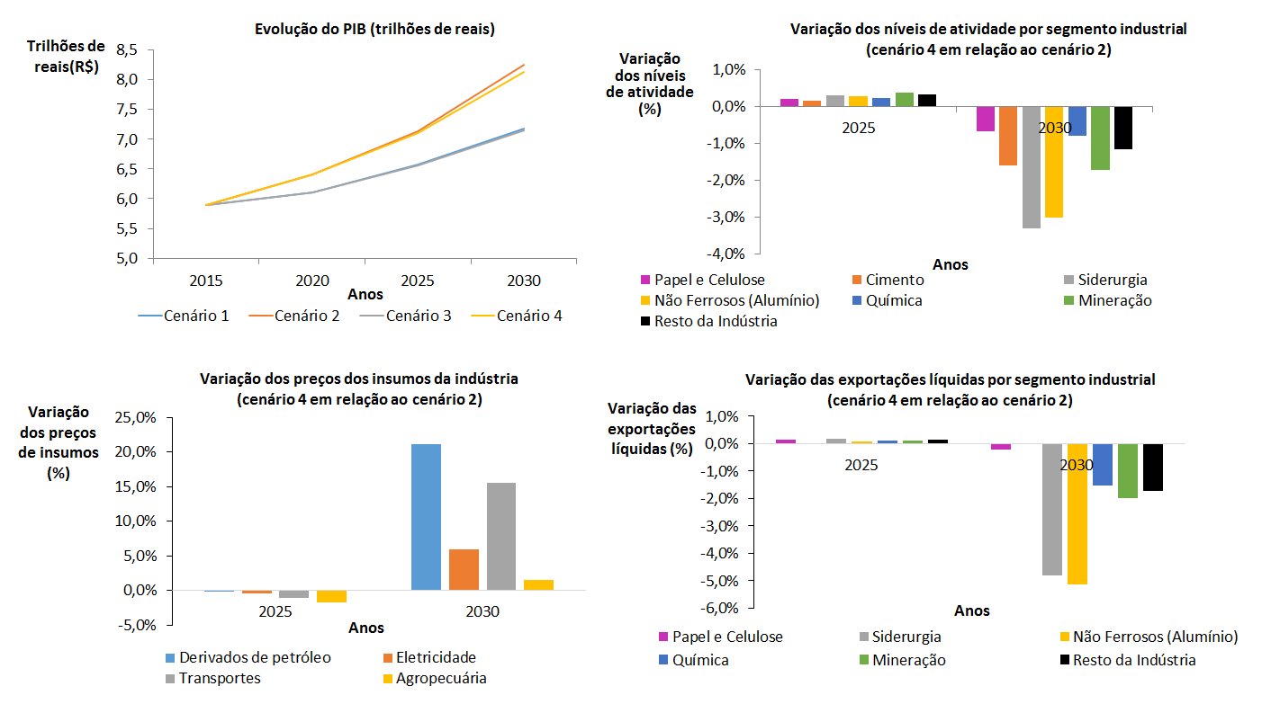
Fonte: Elaboração própria a partir de simulações realizadas no modelo IMACLIM-BR, utilizando base de dados do Instituto Brasileiro de Geografia e Estatística (IBGE).

- Os segmentos de siderurgia e de não ferrosos (alumínio) são os mais afetados pela implementação da taxa de carbono no cenário 4. Esses segmentos industriais têm seus custos de produção aumentados, perdem competitividade e tem seu nível de atividade reduzido significativamente (queda de cerca de 3% em relação ao cenário 2).
- Como consequência da perda de competitividade listada anteriormente, as exportações líquidas dos setores de siderurgia e alumínio são mais afetadas (queda de cerca de 5% em relação ao cenário 2).
- No que compete aos preços dos insumos da cadeia produtiva da indústria, observa-se que os combustíveis fósseis e o setor de transportes têm seus preços bastante impactados (22% e 16% respectivamente). A eletricidade sofreria um aumento de preços da ordem de 6% e os insumos agrícolas sofreriam um impacto menos relevante em seus preços (2%).
A aplicação de taxas de carbono muito altas em curtos espaços de tempo (entre 2025 e 2030) possui um elevado efeito recessivo, não contribuindo para a introdução de tecnologias de baixo carbono. Isso resultaria em um processo de desindustrialização interno, prejudicando as exportações e aumentando a necessidade de importações, trazendo consequências negativas sobre a renda e o bem-estar da população.
4.2 Mercados de Carbono
O cenário 5A (alto crescimento e mercado de carbono com leilão de permissão de emissões – allowances), o cenário 5B (alto crescimento, mercado de carbono com leilão de allowances e das remoções de emissões do setor de papel e celulose) e o cenário 6 (alto crescimento e mercado de carbono com allowances doadas pelo governo) se mostraram desafiadores dentro dos cenários de mercados de carbono, pois de forma semelhante ao cenário 4 (taxação de carbono), eram cenários de alto crescimento econômico em que as medidas adicionais da NDC não eram atendidas em sua totalidade, com destaque para o não cumprimento do desmatamento ilegal zero em 2030 e a reduzida produção de etanol, gerando o adicional de 230 MtCO₂e em 2030.
Assim, nos cenários 5A, 5B e 6, foi necessário introduzir a precificação de carbono para cumprir a contribuição indicativa da NDC brasileira no ano de 2030, neste caso, especificamente, por meio da implantação de um mercado de carbono. Todos os cenários alcançaram a meta de redução de 37% emissões de GEE prevista para 2025, sem qualquer meio de precificação de carbono.
Para definir os percentuais de redução de emissões por setor, foram utilizados os resultados obtidos no cenário 4 (taxação de carbono), cujas premissas são idênticas às dos cenários 5A, 5B e 6. Assim, buscou-se igualar o custo marginal de abatimento de emissões de GEE entre os setores e minimizar o custo total para a economia brasileira. O custo de transação previsto para a operacionalização do mercado de carbono também foi introduzido e avaliado nas simulações, adotando-se o valor médio de 1% para os custos de transação, baseado em experiências internacionais sobre mercados de carbono já implantados. Assim como na taxação de carbono, também foi considerada a possibilidade das receitas recolhidas com o leilão de permissão de emissões, cenários 5A e 5B, serem utilizadas para financiar investimentos em tecnologias de mitigação.
Por ter nos cenários 5A, 5B e 6 as mesmas metas de emissões do cenário 4 (taxação de carbono), premissas de crescimento econômico dos setores semelhantes e o mesmo portfólio de opções de medidas de mitigação de emissões disponíveis, verificou-se que o preço máximo de equilíbrio das permissões do mercado de carbono deverá atingir US$100/tCO₂e em 2030, a fim de cumprir a NDC. No entanto, há algumas vantagens do mercado de carbono sobre a taxa de carbono, tal como a possibilidade de distribuição gratuita de permissões de emissões de GEE, cujos impactos na macroeconomia foram avaliados nesse estudo, e a flexibilidade dos agentes regulados decidirem suas estratégias empresariais para cumprimento de suas metas (caps) frente à regulação. Por se tratar de estratégias que envolvem nível de plantas industriais, modelos macroeconômicos, como o IMACLIM-BR, não são capazes de capturar esses efeitos. Em ambos os casos citados, há potencialização de redução de custos de compliance do sistema por parte dos setores da economia no mercado de carbono.
O cenário 5B difere dos demais no modo como as remoções de carbono das florestas plantadas pelo segmento de papel e celulose foram utilizadas. No cenário 5B, essas remoções não foram consideradas “gratuitas” como nos outros cenários, mas negociadas como permissões de emissões no mercado de carbono e com as receitas sendo contabilizadas para o segmento papel e celulose.
É importante salientar que no caso de haver um mercado de carbono e que as remoções possam ser negociadas para abater das emissões dos setores produtivos, outros segmentos industriais podem vir a ofertar remoções (exemplo: siderurgia). Assim, é de se esperar que uma oferta de remoções mais significativa faça cair o preço de equilíbrio das permissões no mercado de carbono, podendo reduzir o custo de compliance do mercado para os setores da economia. Isso é esperado para ofertas de créditos de carbono, que podem ser gerados por projetos de MDL e MDS, no âmbito do Acordo de Paris ou outras iniciativas de redução de emissões de GEE. No entanto, devem ser estabelecidos os critérios, estratégias e governança adequados para a operacionalização de todo esse processo, visando evitar excesso de oferta de créditos, para não ocasionar a paralisação do mercado.

4.2.1 Emissões de GEE
A figura 6, a seguir, apresenta as emissões totais no período 2015-2030 nos três cenários com mercado de carbono. Em 2030, as emissões totais passariam de 1.359 GgCO₂e, nos cenários 5A, 5B e 6 (sem mercado), para 1.199 GgCO₂e, no cenário 5A (com leilão de allowances), para 1.197 GgCO₂e, no cenário 5B (com leilão de allowances e de remoções do setor de papel e celulose), e para 1.207 GgCO₂e, no cenário 6 (com allowances doadas pelo governo). O cenário 5B é o que tem as menores emissões devido ao nível de atividade dos setores marginalmente menor. O cenário 6 cumpre a NDC, mas apresenta o maior nível de emissões de GEE, consequência do maior nível de atividade dos setores observado neste cenário.
Os cenários 5A, 5B e 6 sem mercado (linhas pontilhadas) apresentam um rápido crescimento das emissões no setor de energia, pois todos se referem a cenários de alto crescimento econômico, enquanto que, na presença de um mercado de carbono, suas emissões seriam fortemente reduzidas pela introdução de medidas de mitigação de emissões de GEE pelos setores, que buscariam emitir menos, de modo a necessitarem comprar menos permissões no mercado de carbono.
Figura 6 - Emissões totais de GEE para os três cenários com mercado de carbono
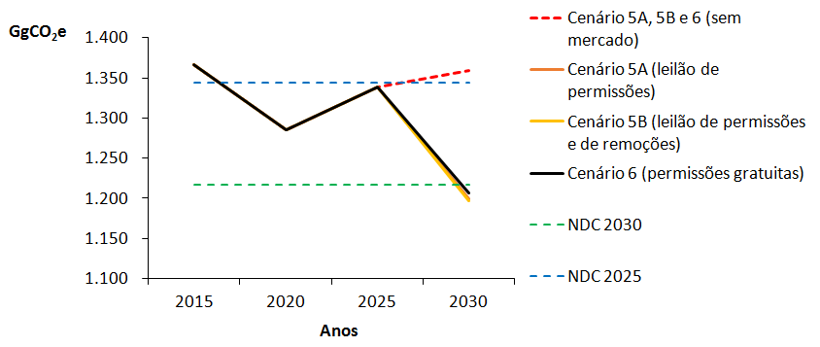
Fonte: Elaboração própria a partir de simulações realizadas no modelo IMACLIM-BR com informações do governo federal, disponíveis na 3ª Comunicação Nacional à Convenção-Quadro das Nações Unidas sobre Mudança do Clima e no Sistema de Registro Nacional de Emissões (SIRENE) do Ministério da Ciência, Tecnologia e Inovações (MCTI).

4.2.2 Indicadores macroeconômicos
A implementação do mercado de carbono provoca dois efeitos principais na economia: i) estimula o investimento em tecnologias de baixo carbono já existentes e em inovação, induzindo o setor produtivo a reduzir emissões no médio e longo prazo; e ii) aumenta os custos de produção, uma vez que seria possível produzir o mesmo bem a um custo menor. O primeiro efeito produz diretamente o efeito desejado para implementar os compromissos climáticos, pois reduz diretamente as emissões de GEE no País. Já o segundo efeito causa aumento de custos de produção e redução do poder de compra da população, podendo causar uma redução nos níveis de atividade produtiva e assim reduzir as emissões de GEE de forma indireta.
Na figura 7 a seguir, são apresentados os resultados dos principais indicadores macroeconômicos avaliados neste estudo, visando atingir a contribuição indicativa da NDC para 2030 por meio de um mercado de carbono:

Figura 7 - Resultados de indicadores macroeconômicos dos cenários simulados com mercado de carbono
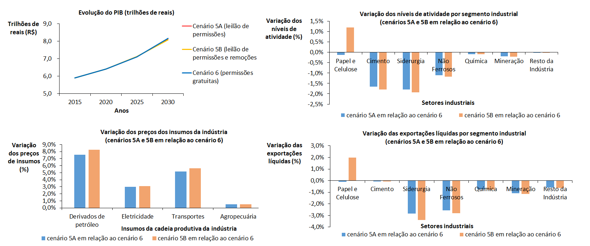
Fonte: Elaboração própria a partir de simulações realizadas no modelo IMACLIM-BR utilizando base de dados do Instituto Brasileiro de Geografia e Estatística (IBGE).

- Pode-se observar que não há diferenças significativas no PIB entre os cenários até 2025, quando então é implementado o mercado de carbono. De 2025 para frente, pode-se perceber uma crescente diferenciação do PIB entre os cenários. O PIB projetado no cenário 5A foi de R$ 8,10 trilhões, enquanto que no cenário 5B foi de R$ 8,07 trilhões e no cenário 6 de R$ 8,16 trilhões (reais de 2015), representando uma queda acumulada de 0,7% (60 bilhões de reais) e de 0,9% (90 bilhões de reais) nos cenários 5A e 5B, respectivamente, em relação ao cenário 6, entre 2025 e 2030.
- Acompanhando a tendência do PIB, não há diferenças significativas entre a taxa de geração de empregos entre os cenários até 2025, quando então é implementado o mercado de carbono. A partir de 2026, percebe-se que, mesmo com a pequena variação do PIB entre os cenários, há uma menor geração de empregos nos cenários 5A e 5B, em comparação com o cenário 6. Em 2030, a geração de empregos nos cenários 5A e 5B é reduzida, respectivamente, em 400 mil e 500 mil postos de trabalho, em relação ao cenário 6.
- O mercado de carbono com leilão de permissões desfavorece os setores da economia com maiores custo carbono. Os setores de siderurgia, não ferrosos (alumínio) e cimento teriam redução de suas atividades de quase 2%, nos cenários 5A e 5B, em relação ao cenário 6. Mesmo neste, em que as permissões de emissões são doadas pelo governo, os setores produtivos precisam investir em medidas de mitigação de emissões de GEE, de forma a atingir as reduções de emissões estipuladas pelo governo.
- De uma forma geral, há um aumento nos custos dos insumos e serviços na cadeia produtiva com a implantação dos mercados de carbono, destacando os combustíveis de origem fóssil, eletricidade e os serviços de transporte (variação de 3% a 8% em relação ao cenário 6). Isso explica parte do aumento de custos e redução dos níveis de atividade dos diferentes segmentos industriais nos cenários 5A e 5B, conforme apresentado anteriormente. Destaque para os insumos do setor agropecuário, que possuem os menores índices de aumento, assim como ocorreu na taxação de carbono.
- Em termos de exportações líquidas, os segmentos industriais mais impactados são siderurgia e não ferrosos (alumínio), seguidos pelos setores de mineração e químico, com reduções nas exportações variando entre 1% a quase 4%. Nos cenários 5A e 5B, o custo dos setores mais intensivos em emissões com a compra de permissões é mais elevado, enquanto, no cenário 6, o custo de carbono é menor, pois as permissões são distribuídas gratuitamente. No entanto, no cenário 6, apesar de ser um cenário com permissões gratuitas, ainda há custos de controle, ou seja, os custos relativos aos investimentos em medidas de mitigação de emissões.
Pelos resultados avaliados nos indicadores macroeconômicos, mesmo com os investimentos necessários para reduzir emissões de GEE a serem feitos pelo setor industrial, o cenário 6 (permissões de emissões doadas pelo governo) mostrou-se com a menor redução de competitividade da indústria, caso o governo decida pela implementação de um mercado de carbono para atingir a contribuição indicativa da NDC brasileira em 2030.

5 CONSIDERAÇÕES FINAIS

Levando em conta as taxas de crescimento propostas para a economia, naquela considerada pessimista (1,7% ao ano), há o cumprimento dos compromissos estabelecidos na NDC brasileira. Já nos cenários otimistas de crescimento da economia (3% ao ano), todos os avaliados atingem a meta de redução de 37% de emissões de GEE da NDC para 2025, sem a necessidade de implementação de sistemas de precificação de carbono. As simulações pelo modelo macroeconômico IMACLIM-BR mostraram que sistemas de precificação de carbono foram necessários apenas para o cumprimento da contribuição indicativa de 43% de redução de emissões de GEE da NDC para o ano de 2030.
O atingimento da meta e a contribuição indicativa da NDC brasileira estão fortemente condicionados ao cumprimento da medida adicional do desmatamento ilegal zero. Nesse sentido, a ampliação do programa de implementação do Sistema Nacional de Controle da Origem dos Produtos Florestais (SINAFLOR), envolvendo o Instituto Brasileiro de Meio Ambiente e Recursos Naturais Renováveis (IBAMA) e os estados, é crucial nesse processo, para separar o que é desmatamento legal do ilegal.
Nos cenários de crescimento econômico otimista, o não cumprimento da meta de desmatamento ilegal zero e de outras medidas adicionais da NDC traria consequências importantes, com custo elevado para a economia, sendo que a precificação de carbono poderá atingir valores de US$ 100/tCO₂e em 2030 sobre a queima de combustíveis fósseis, visando atender a contribuição indicativa da NDC brasileira.
Quando se implementou a precificação de carbono (cenários 4, 5A, 5B e 6), as simulações do estudo mostraram que:
- Em 2030, a atividade industrial do País é bastante afetada. Os custos do setor industrial são aumentados com consequente perda de competitividade, menor geração de empregos, menor crescimento do PIB e demanda doméstica, e por fim, as exportações líquidas do setor industrial são reduzidas em relação aos cenários sem precificação;
- Haveria um aumento de preços significativo para alguns dos principais insumos da indústria, principalmente combustíveis derivados de petróleo e serviços de transportes. O preço da eletricidade sentiria um efeito intermediário, enquanto a agropecuária seria um dos setores com preços menos afetados;
- Segmentos industriais, como siderurgia e não ferrosos (incluindo alumínio), seriam os setores mais afetados pela perda de competitividade, por serem os setores mais expostos ao comércio internacional. É necessário estudar medidas de proteção da competitividade internacional para a indústria frente aos desafios impostos pelo cumprimento de políticas climáticas;
- Apesar da introdução do custo de transação quando da implantação do mercado de carbono nos cenários 5A e 5B, não houve uma diferenciação significativa nos resultados;
- O cenário 6, com permissões de emissões de GEE doadas pelo governo, foi o que apresentou menores perdas de competitividade para a economia e a indústria, dentre todos os cenários em que foi necessária a implementação da precificação de carbono.
Uma precificação de carbono elevada, de US$ 100/tCO₂e, e implementada em um curto intervalo de tempo (entre 2025 e 2030) possui elevado efeito recessivo, não contribuindo significativamente para a introdução de tecnologias de baixo carbono nesse horizonte, e influenciando fortemente a queda no nível de atividade dos setores produtivos, especialmente aqueles intensivos em carbono, trazendo efeitos perversos na economia, podendo ocasionar o chamado “carbon leakage”. É importante salientar que, em caso de decisão futura do governo em se implementar sistemas de precificação de carbono no Brasil, estes devem ser acompanhados de fases de regulamentação, desenvolvimento de um robusto sistema de monitoramento, relato e verificação (MRV) de emissões de GEE, período de testes e avaliações dos impactos na competitividade da economia brasileira e em especial na indústria. Na China, esse processo está ocorrendo há quase 10 anos.
O modelo macroeconômico não foi capaz de capturar as flutuações de mercado, que podem alterar o preço das permissões de emissões de GEE no mercado de carbono. Essas flutuações podem ocorrer por diferentes estratégias empresariais para mitigação de emissões de GEE, em nível de plantas industriais, que podem trazer mais flexibilidade no cumprimento dos compromissos estabelecidos e potencializando redução de custo de compliance, em caso de uma futura implementação de mercados de carbono no Brasil. Esse é um dos principais diferenciais entre o mercado de carbono e da taxação de carbono.
As remoções florestais oriundas de florestas plantadas podem ajudar a compensar parte das emissões do País e reduzir o custo para o cumprimento da NDC nos setores produtivos. No entanto, devem ser melhor investigados os artifícios e critérios, em termos de precificação e compensação de emissões de GEE, para introduzir as remoções florestais no sistema de precificação de carbono nacional caso exista futuramente, visando evitar a sua paralisação pelo excesso de oferta de créditos de carbono, como já ocorreu na Europa. Isso abre uma oportunidade para o desenvolvimento dos negócios em restauração florestal e de energias renováveis, principalmente voltados à biomassa florestal, podendo potencializar estratégias para o desenvolvimento sócio econômico tão desejado para as florestas.
O cenário que apresentou os resultados mais interessantes para a economia brasileira, e em particular para a indústria, foi o cenário em se que cumpriu a medida adicional de alcançar o desmatamento ilegal zero até 2030. Neste cenário não foi necessário incluir uma política de precificação de carbono e a economia brasileira apresentaria um potencial maior de crescimento. Uma taxa de desmatamento fora de controle pode trazer consequências sobre todo o sistema produtivo brasileiro, podendo gerar efeitos perversos sobre a sua competitividade, afetando inclusive o cumprimento de futuros acordos comerciais (exemplo Mercosul e União Europeia).
Os investimentos necessários em ações de mitigação de emissões de CO₂e para cumprir as metas da NDC brasileira só serão viáveis caso existam políticas públicas adequadas para melhorar o ambiente de negócios no País, incluindo as condições de: financiamento; melhor capacitação de mão de obra; redução de burocracia e insegurança jurídica envolvendo licenciamentos ambientais; remoção de barreiras para importação de tecnologias de baixo carbono; avaliações sobre as alterações necessárias e impactos em plantas existentes e novos projetos para implementação de tecnologias de baixo carbono; melhoria da infraestrutura logística e energética; e estabelecimento de regulamentação, se necessário e aplicável, adequada para estímulo ao desenvolvimento de novos negócios e investimentos (exemplos: recuperação energética de resíduos, economia circular, dentre outras).
Logo, a sinergia das agendas apresentadas e aquela aplicável à mudança do clima podem potencializar o crescimento e a geração de emprego e renda, auxiliando no ajuste fiscal, por meio de investimentos em mitigação mais custo efetivos, contendo riscos e gerando o desenvolvimento de novos negócios a serem realizados e/ou induzidos pelo setor privado.

REFERÊNCIAS

BRASIL. Ministério da Ciência, Tecnologia, Inovações e Comunicações – MCTIC. Sumário executivo: modelagens setoriais e opções transversais para mitigação de emissões de gases de efeito estufa. Brasília: MCTIC, 2017a.

BRASIL. Ministério da Ciência, Tecnologia, Inovações e Comunicações – MCTIC. Trajetórias de mitigação e instrumentos de políticas públicas para alcance das metas brasileiras no acordo de Paris. Brasília: MCTIC, 2017b.

BRASIL. Ministério da Ciência, Tecnologia, Inovações e Comunicações – MCTIC. Modelagem setorial de opções de baixo carbono para o setor de ferro-gusa e aço. Brasília: MCTIC, 2017c.

BRASIL. Ministério da Ciência, Tecnologia, Inovações e Comunicações – MCTIC. Modelagem setorial de opções de baixo carbono para o setor de cimento. Brasília: MCTIC, 2017d.

BRASIL. Ministério da Ciência, Tecnologia, Inovações e Comunicações – MCTIC. Modelagem setorial de opções de baixo carbono para o setor químico. Brasília: MCTIC, 2017e.

BRASIL. Ministério da Ciência, Tecnologia, Inovações e Comunicações – MCTIC. Modelagem setorial de opções de baixo carbono para o setor de outras indústrias. Brasília: MCTIC, 2017f.

BRASIL. Ministério da Ciência, Tecnologia, Inovações e Comunicações – MCTIC. Modelagem setorial de opções de baixo carbono para o setor de papel e celulose. Brasília: MCTIC, 2017g.

BRASIL. Ministério da Ciência, Tecnologia, Inovações e Comunicações – MCTIC. Modelagem setorial de opções de baixo carbono para o setor de metalurgia de metais não ferrosos. Brasília: MCTIC, 2017h.

BRASIL. Ministério da Ciência, Tecnologia, Inovações e Comunicações – MCTIC. Modelagem integrada e impactos econômicos de opções setoriais de baixo carbono. Brasília: MCTIC, 2017i.

BRASIL. Ministério da Ciência, Tecnologia, Inovações e Comunicações – MCTIC. Análise de sensibilidade a variáveis críticas do setor industrial. Brasília: MCTIC, 2017j.

BRASIL. Ministério das Minas e Energia – MME. Empresa de Pesquisa Energética – EPE. Plano decenal de expansão de energia. Brasília: MME, 2018a.

Combet, E., Ghersi, F., Hourcade, J. C. et al. A carbon tax and the risk of inequity. working paper. Paris: CIRED, 2010.

Confederação Nacional da Indústria – CNI. Estratégias corporativas de baixo carbono: Setor de vidro. Brasília: CNI, 2016.

Confederação Nacional da Indústria – CNI. O setor sucroenergético em 2030: dimensões, investimentos e uma agenda estratégica. Brasília: CNI, 2017a.

Confederação Nacional da Indústria – CNI. Implicações da COP 21 para o setor elétrico. Brasília: CNI, 2017b.

Confederação Nacional da Indústria – CNI. Mudanças Climáticas: estratégias para a indústria. Brasília: CNI, 2018.

DE GOUVELLO, C., et al. Brazil low-carbon country case study. World Bank - Sustainable Development Department of the Latin America and Caribbean Region. Washington D.C., 2010.

EUROPEAN INTEGRATED POLLUTION PREVENTION AND CONTROL BUREAU – EIPPCB. 2013. Best available techniques (bat) reference document for iron and steel production. Sevilha: EIPPCB, 2013.

Federação das Indústrias do Estado de São Paulo – FIESP. Avaliação dos reflexos das metas de redução de emissões sobre a economia e a indústria brasileira. São Paulo: FIESP, 2017.

Heindl, P. Transaction costs and tradable permits: empirical evidence from the EU emissions trading scheme. Mannheim: ZEW, 2012. (Discussion Paper, n. 12-021.).

Heindl, P. The impact of administrative transaction costs in the EU emissions trading system. Mannheim: ZEW, 2015. (Discussion Paper, n. 15-076).

JŪRATĖ, J.; CONVERY, F.; DI MARIA, C. Transaction costs for firms in the EU ETS: lessons from Ireland. In: Climate policy, v. 10, n. 2, p. 190-215, 2010.

La Rovere, E. L.; Wills, W.; Dubeux, C. B. S. et al. IES-Brasil, 2050: cenário de referência e cenário 1,5°C. 2017. Disponível em:< http://www.centroclima.coppe.ufrj.br/index.php/en/estudos-e-projetos-3/encerrados/35-2018/155-ies-brasil-2050-cenario-de-referencia-e-cenario-1-5-c>. Acesso em: 08 nov. 2019.

Lefèvre, J.; Wills, W.; Hourcade, J. Combining low-carbon economic development and oil exploration in brazil. an energy‐economy assessment. In: Climate policy, p. 1-10, 2018.

Lefèvre, J. Hybridization challenges in energy-economy integrated models and representation of the low carbon transition an application to the brazilian case. Paris: Saclay, 2016.

SINDICATO NACIONAL DA INDÚSTRIA DO CIMENTO – SNIC. ASSOCIAÇÃO BRASILEIRA DE CIMENTO PORTLAND – ABCP. Cement technology roadmap Brasil. São Paulo: SNIC, 2019.

Wills, W. Modelagem dos efeitos de longo prazo de políticas de mitigação de emissão de gases de efeito estufa na economia do Brasil. 2013. 222 f. Tese (Doutorado em Planejamento Energético) – Universidade Federal do Rio de Janeiro, Rio de Janeiro, 2013.
CNI
Robson Braga de Andrade

Presidente

DIRETORIA DE RELAÇÕES INSTITUCIONAIS – DRI
Mônica Messenberg Guimarães
Diretora de Relações Institucionais

Gerência Executiva de Meio Ambiente e Sustentabilidade – GEMAS
Davi Bomtempo
Gerente-Executivo

Marcos Cantarino
Rafaela Freitas
Equipe Técnica

DIRETORIA DE COMUNICAÇÃO – DIRCOM
Ana Maria Curado Matta
Diretora de Comunicação

Gerência de Publicidade e Propaganda
Armando Uema
Gerente de Publicidade e Propaganda

Kátia Rocha
Coordenadora de Gestão Editorial

XXXXXX
Produção Editorial

DIRETORIA DE SERVIÇOS CORPORATIVOS – DSC
Fernando Augusto Trivellato
Diretor de Serviços Corporativos

Superintendência de Administração – SUPAD
Maurício Vasconcelos de Carvalho
Superintendente Administrativo

Alberto Nemoto Yamaguti
Normalização

EOS Estratégia e Sustentabilidade
William Wills
Assessoria técnica

Editorar
Revisão Gramatical

A CNI agradece o apoio técnico dos membros da Rede Clima da Indústria Brasileira.



Disponível em: < https://www.mma.gov.br/images/arquivo/80108/BRASIL%20iNDC%20portugues%20FINAL.pdf>. Acesso em: 15 out. 2019.
BRASIL. Ministério da Ciência, Tecnologia, Inovações e Comunicações. 3ª Comunicação Nacional do Brasil à Convenção-Quadro das Nações Unidas sobre Mudança do Clima. 2016. Disponível em: <https://sirene.mctic.gov.br/portal/opencms/publicacao/index.html>. Acesso em: 15 out. 2019.
BRASIL. Ministério da Indústria, Comércio Exterior e Serviços - MDIC. Confederação Nacional da Indústria - CNI. Mudança do clima e indústria brasileira: iniciativas e recomendações estratégicas para a implementação e financiamento da NDC do Brasil. Brasília: MDIC e CNI, 2018. Disponível em: <http://mdic.gov.br/image s/Mudan%C3%A7a_do_Clima_e_Industria_Brasileira.pdf>. Acesso em: 17 dez. 2019.
CONFEDERAÇÃO NACIONAL DA INDÚSTRIA - CNI. Contribuição da indústria ao Mecanismo de Desenvolvimento Sustentável no Acordo de Paris. Brasília: CNI, 2019. Disponível em: < https://www.portaldaindustria.com.br/publicacoes/2019/6/contribuicao-da-industria-ao-mecanismo-de- desenvolvimento-sustentavel-no-acordo-de-paris/>. Acesso em: 15 out. 2019.
Para mais detalhes sobre curvas de custo marginal de abatimento ver De Gouvello et al. (2010).
Disponível em: <http://www.mctic.gov.br/mctic/opencms/ciencia/SEPED/clima/opcoes_mitigacao /Opcoes_de_Mitigacao_de_Emissoes_de_Gases_de_Efeito_Estufa_GEE_em_SetoresChave_do_Brasil.html>. Acesso em: 14 out.2019.
SIRENE - Sistema Nacional de Registro de Emissões. Disponível em: < https://www.mctic.gov.br/mctic/opencms/indicadores/detalhe/ dados_setor_comunicacoes/SIRENE.html>. Acesso em: 14 out. 2019. / IBGE - Instituto Brasileiro de Geografia e Estatística. Disponível em: <https://www.ibge.gov.br>.Acesso em: 14 out. 2019 / BEN - Balanço Energético Nacional. Disponível em: < http://www.epe.gov.br/pt/publicacoes-dados-abertos/publicacoes/balanco-energetico-nacional-ben>. Acesso em: 14 out. 2019.
Para mais detalhes sobre o modelo IMACLIM-BR, ver: Wills (2013); Lefevre, Wills & Hourcade (2018); e La Rovere, Wills et al. (2018).
Baseado em estimativas do Bradesco, Itaú e dos estudos Opções de Mitigação do Ministério da Ciência, Tecnologia, Inovações e Comunicações (MCTIC) e FIESP (2017).
Estimativa gerada pela média do desmatamento disponível no sistema PRODES/INPE entre os anos de 2014 a 2017.
Previsão de produção de biocombustíveis de acordo com a NDC brasileira e CNI (2017a).
Matriz elétrica gerada a partir dos cenários de CNI (2017b).
Para mais informações, verificar Heindl (2012); Heindl (2015); Juraité et al. (2010).
Destacam-se neste caso as ações de “banking”, que é quando um agente de mercado faz uma reserva de suas permissões de emissões (allowances) para serem utilizadas em uma nova fase do mercado de carbono, ou “borrowing”, quando há empréstimos de allowances de um agente de mercado para outro.
Transferências de operações industriais para outras regiões do mundo que não estejam sendo reguladas por políticas climáticas.
Diferentes estratégias de redução de emissões de GEE que envolvem desde compensação de emissões de GEE (exemplo: remoções de GEE por florestas plantadas), desenvolvimento de projetos MDL e MDS e artifícios previstos pelos mercados de carbono para usos futuros de permissões de emissões de GEE (teorias banking (transferências de allowances) e borrowing (empréstimos de allowances).

